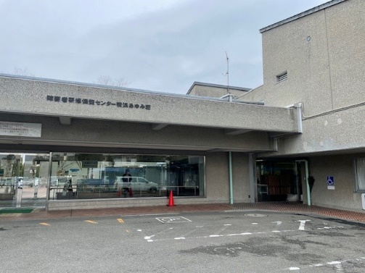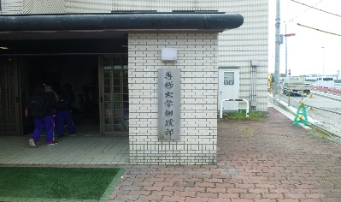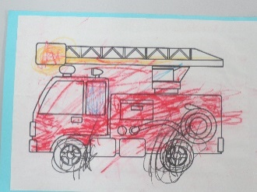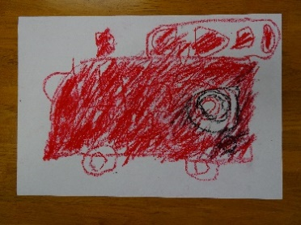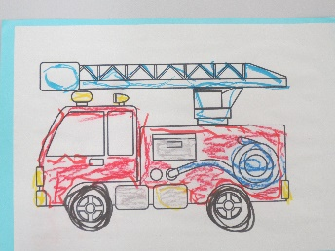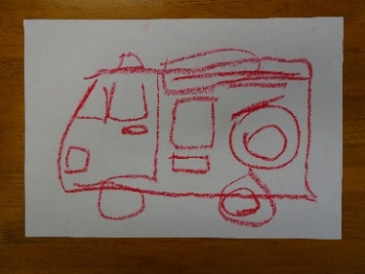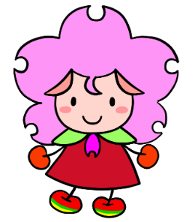

**Ⅰ部門小学部　移動教室**

**Ⅰ部門高等部　校外学習**

**Ⅱ部門中学部3年校外学習**

**はたらく消防写生会**

**Ⅱ部門中学部2年　校外学習**

6月28日（金）に専修大学相撲部へ見学に行ってきました。相撲部の学生さんによる、相撲の基本姿勢や作法のお手本、迫力ある取組を見せていただきました。間近で見る迫力ある取組に興味津々でした。実際に「四股」や「すり足」の練習を行い、最後に学生さんと取組を

行いました。本格的な相撲に触れ

ることのできた貴重な体験でした。

６月４日（火）に、日野市にある京王れーるランドに行ってきました。れーるランドでは、展示コーナーで実際の京王線のドア開閉ボタンを押すことや、屋外で実際に乗って動くことができる「ミニ電車」の乗車体験など、生徒たちはたくさんの貴重な体験ができました。

**Ⅱ部門小学部　校外学習**

6月14日（金）に2年生と3年生は、ベネッセスタードームに行ってきました。プラネタリウムの室内が暗くなったときは、少しびっくりしましたが、流れ星のお話が始まるとキラキラしたお星さまをワクワクした表情で見ていました。お昼はおいしいお弁当を食べて、笑顔あふれる一日でした。

Ⅰ部門小学部５年生は

　　　　　　　　　　　　５月29日（水）～30日（木）に移動教室で横浜方面へ行ってきました。　　　　　　　　　１日目は、ららぽーと横浜の遊び場で遊び、横浜

あゆみ荘に宿泊しました。初めての宿泊でしたが、

友達とのお風呂を楽しみ、22時には全員就寝。楽し

い思い出をたくさんつくって帰ってくることができ

ました。

【３グループ】

６月27日（木）東京都多摩障害者

スポーツセンターに行ってきました。施設の利用カードを作り、卓球や筋力トレーニングの体験をすることができました。また、立川駅周辺で買い物学習を行い、学習に使うファイルを買うことができました。電車を利用し、公共交通機関の使い方も学習できました。

【１グループ】

６月18日（火）ラウンドワン府中

本町店でボウリング体験をしてきました。学校でも体育の時間に練習していたので、スロープを使って、たくさん投げることができました。ボウリング場の雰囲気を感じながら、校外学習ならではの楽しい時間を過ごすことができました。

販売学習

5月7日（火）に小学部の児童を対象に

「はたらく消防写生会」が行われました。

当日は、2台の消防車がⅡ部門玄関前に登

場し、子供たちは真剣に消防車を描いてい

ました。また、日頃、見ることのできない

消防車の中なども見せていただき、貴重な

体験をすることができました。

６月14日（金）、７月12日（金）に販売学習を行いました。

多摩市の2か所の事業所と連携し、駄菓子や木工製品などの

販売を行いました。事業所では、本校の卒業生も活躍してい

ます。生徒たちはポスターを作って事前に宣伝活動を行った

り、駄菓子のセット内容を考えたりして準備してきました。

当日は接客や袋詰め、会計などの仕事を担当し、とても活気

があり盛況な販売学習になりました。